№1. Используя метод переменных направлений, решите краевую задачу:  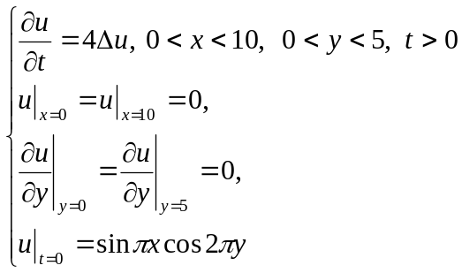  Указание: при решении задачи не пользоваться стандартными пакетами программ; в качестве отчета представить собственную программу, реализующую метод прогонки, а также результаты в виде графиков. | №4. Используя метод переменных направлений, решите краевую задачу:  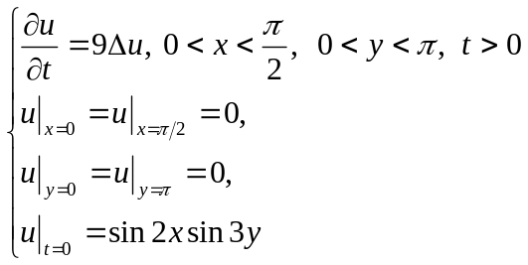  Указание: при решении задачи не пользоваться стандартными пакетами программ; в качестве отчета представить собственную программу, реализующую метод прогонки, а также результаты в виде графиков.
№2. Используя метод переменных направлений, решите краевую задачу:  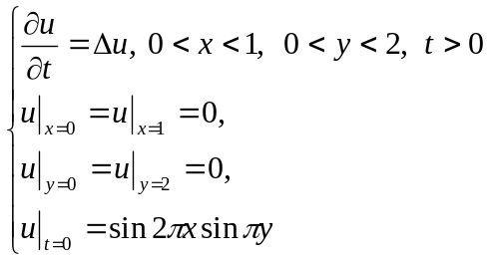  Указание: при решении задачи не пользоваться стандартными пакетами программ; в качестве отчета представить собственную программу, реализующую метод прогонки, а также результаты в виде графиков. | №5. Используя метод переменных направлений, решите краевую задачу:  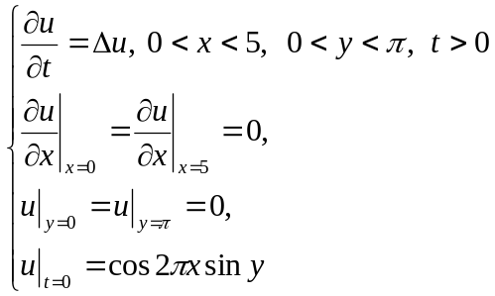  Указание: при решении задачи не пользоваться стандартными пакетами программ; в качестве отчета представить собственную программу, реализующую метод прогонки, а также результаты в виде графиков.
№3. Используя метод переменных направлений, решите краевую задачу:  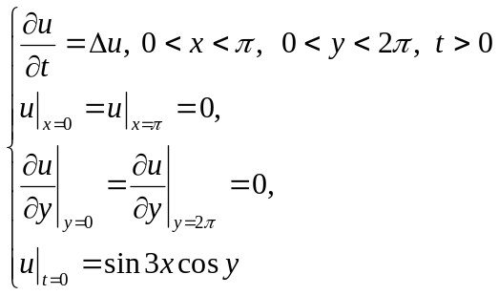  Указание: при решении задачи не пользоваться стандартными пакетами программ; в качестве отчета представить собственную программу, реализующую метод прогонки, а также результаты в виде графиков. | №6. Используя метод переменных направлений, решите краевую задачу:  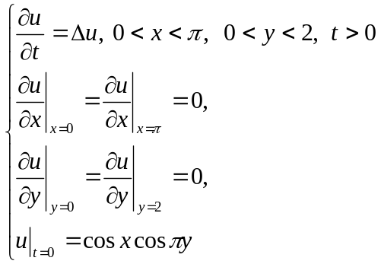  Указание: при решении задачи не пользоваться стандартными пакетами программ; в качестве отчета представить собственную программу, реализующую метод прогонки, а также результаты в виде графиков.
№7. Используя метод переменных направлений, решите краевую задачу:  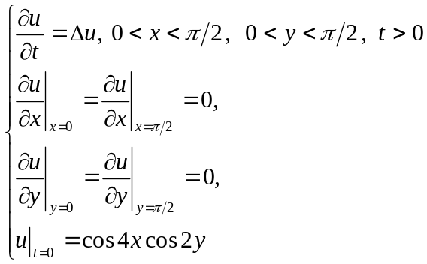  Указание: при решении задачи не пользоваться стандартными пакетами программ; в качестве отчета представить собственную программу, реализующую метод прогонки, а также результаты в виде графиков. | №10. Используя метод переменных направлений, решите краевую задачу:  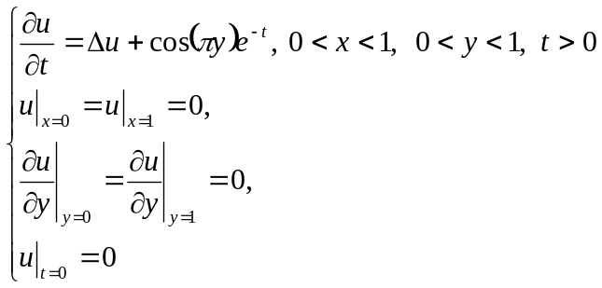  Указание: при решении задачи не пользоваться стандартными пакетами программ; в качестве отчета представить собственную программу, реализующую метод прогонки, а также результаты в виде графиков.
№8. Используя метод переменных направлений, решите краевую задачу:  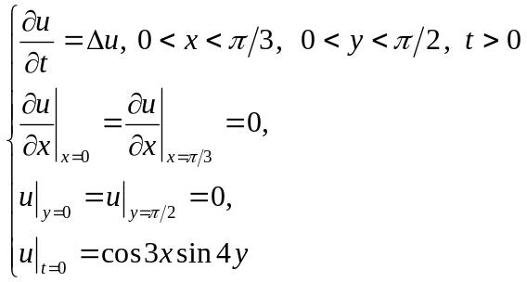  Указание: при решении задачи не пользоваться стандартными пакетами программ; в качестве отчета представить собственную программу, реализующую метод прогонки, а также результаты в виде графиков. | №11. Используя метод переменных направлений, решите краевую задачу:  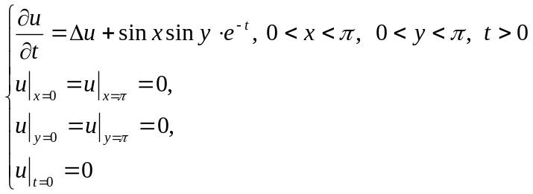  Указание: при решении задачи не пользоваться стандартными пакетами программ; в качестве отчета представить собственную программу, реализующую метод прогонки, а также результаты в виде графиков.
№9. Используя метод переменных направлений, решите краевую задачу:  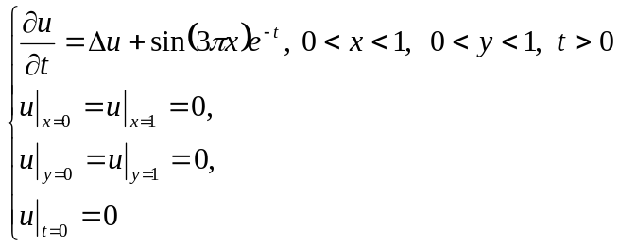  Указание: при решении задачи не пользоваться стандартными пакетами программ; в качестве отчета представить собственную программу, реализующую метод прогонки, а также результаты в виде графиков. | №12. Используя метод переменных направлений, решите краевую задачу:  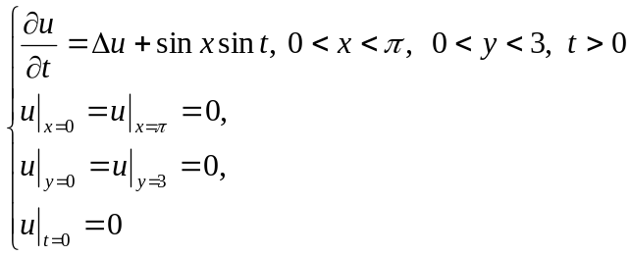  Указание: при решении задачи не пользоваться стандартными пакетами программ; в качестве отчета представить собственную программу, реализующую метод прогонки, а также результаты в виде графиков.
№13. Используя метод переменных направлений, решите краевую задачу:  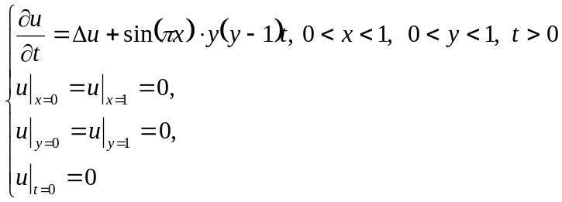  Указание: при решении задачи не пользоваться стандартными пакетами программ; в качестве отчета представить собственную программу, реализующую метод прогонки, а также результаты в виде графиков. | №16. Используя метод переменных направлений, решите краевую задачу:  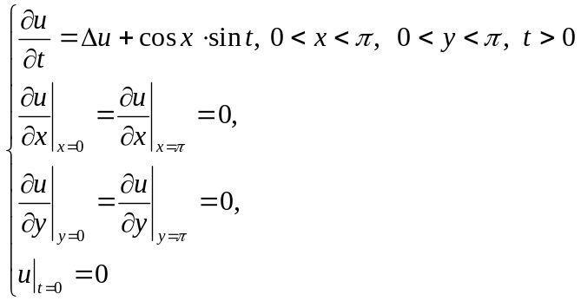  Указание: при решении задачи не пользоваться стандартными пакетами программ; в качестве отчета представить собственную программу, реализующую метод прогонки, а также результаты в виде графиков.
№14. Используя метод переменных направлений, решите краевую задачу:  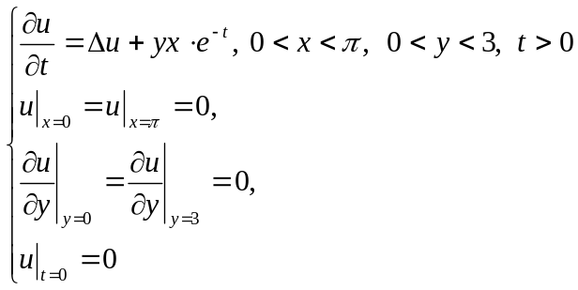  Указание: при решении задачи не пользоваться стандартными пакетами программ; в качестве отчета представить собственную программу, реализующую метод прогонки, а также результаты в виде графиков. | №17. Используя метод переменных направлений, решите краевую задачу:  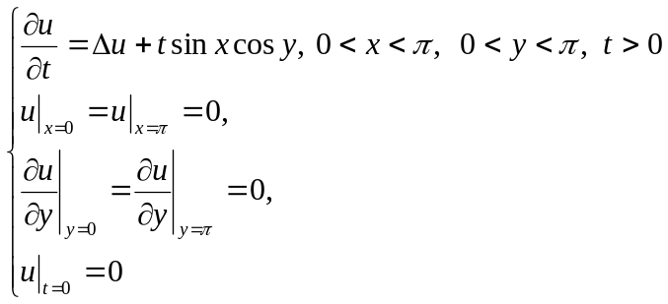  Указание: при решении задачи не пользоваться стандартными пакетами программ; в качестве отчета представить собственную программу, реализующую метод прогонки, а также результаты в виде графиков.
№15. Используя метод переменных направлений, решите краевую задачу:  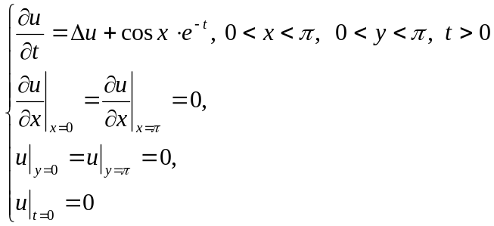  Указание: при решении задачи не пользоваться стандартными пакетами программ; в качестве отчета представить собственную программу, реализующую метод прогонки, а также результаты в виде графиков. | №18. Используя метод переменных направлений, решите краевую задачу:  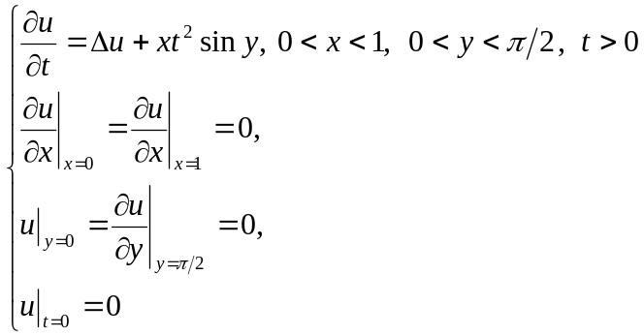  Указание: при решении задачи не пользоваться стандартными пакетами программ; в качестве отчета представить собственную программу, реализующую метод прогонки, а также результаты в виде графиков.
№19. Используя метод переменных направлений, решите краевую задачу:  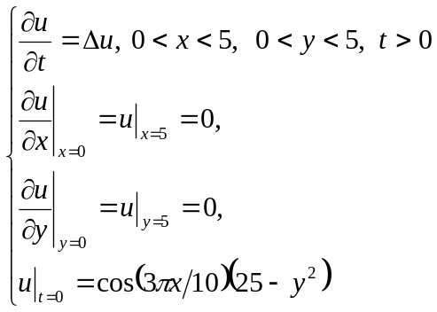  Указание: при решении задачи не пользоваться стандартными пакетами программ; в качестве отчета представить собственную программу, реализующую метод прогонки, а также результаты в виде графиков. | №22. Используя метод переменных направлений, решите краевую задачу:  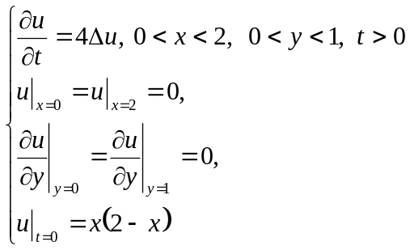  Указание: при решении задачи не пользоваться стандартными пакетами программ; в качестве отчета представить собственную программу, реализующую метод прогонки, а также результаты в виде графиков.
№20. Используя метод переменных направлений, решите краевую задачу:  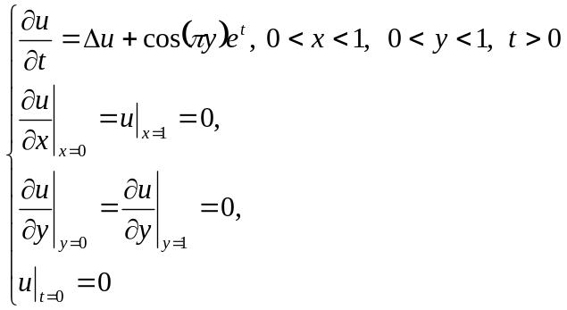  Указание: при решении задачи не пользоваться стандартными пакетами программ; в качестве отчета представить собственную программу, реализующую метод прогонки, а также результаты в виде графиков. | №23. Используя метод переменных направлений, решите краевую задачу:  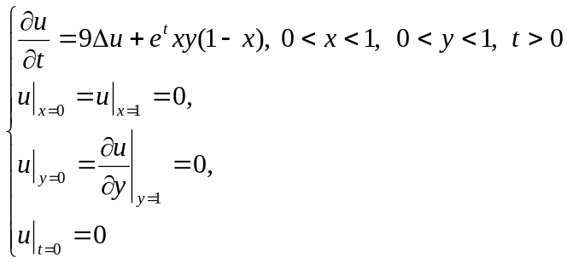  Указание: при решении задачи не пользоваться стандартными пакетами программ; в качестве отчета представить собственную программу, реализующую метод прогонки, а также результаты в виде графиков.
№21. Используя метод переменных направлений, решите краевую задачу:  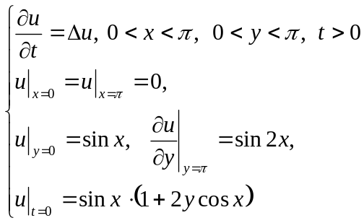  Указание: при решении задачи не пользоваться стандартными пакетами программ; в качестве отчета представить собственную программу, реализующую метод прогонки, а также результаты в виде графиков. | №24. Используя метод переменных направлений, решите краевую задачу:  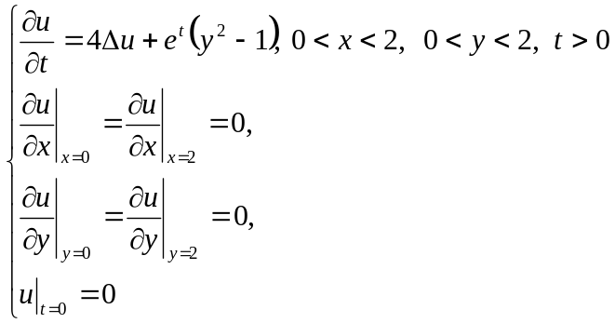  Указание: при решении задачи не пользоваться стандартными пакетами программ; в качестве отчета представить собственную программу, реализующую метод прогонки, а также результаты в виде графиков.
№25. Используя метод переменных направлений, решите краевую задачу:  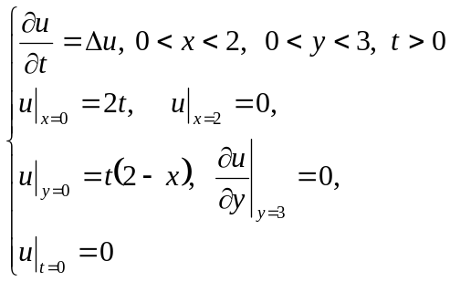  Указание: при решении задачи не пользоваться стандартными пакетами программ; в качестве отчета представить собственную программу, реализующую метод прогонки, а также результаты в виде графиков. | №28. Используя метод переменных направлений, решите краевую задачу:  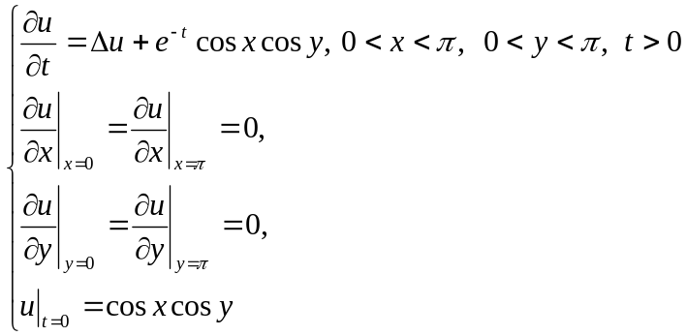  Указание: при решении задачи не пользоваться стандартными пакетами программ; в качестве отчета представить собственную программу, реализующую метод прогонки, а также результаты в виде графиков.
№26. Используя метод переменных направлений, решите краевую задачу:  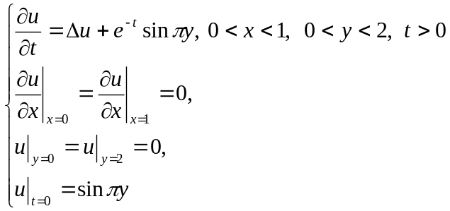  Указание: при решении задачи не пользоваться стандартными пакетами программ; в качестве отчета представить собственную программу, реализующую метод прогонки, а также результаты в виде графиков. | №29. Используя метод переменных направлений, решите краевую задачу:  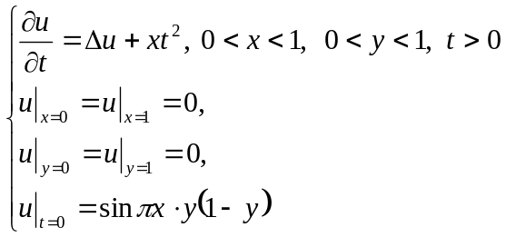  Указание: при решении задачи не пользоваться стандартными пакетами программ; в качестве отчета представить собственную программу, реализующую метод прогонки, а также результаты в виде графиков.
№27. Используя метод переменных направлений, решите краевую задачу:  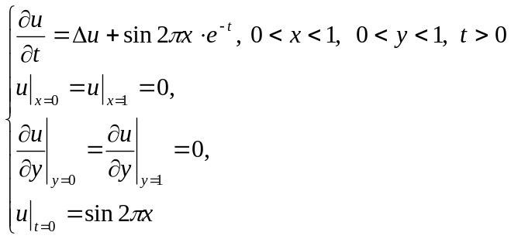  Указание: при решении задачи не пользоваться стандартными пакетами программ; в качестве отчета представить собственную программу, реализующую метод прогонки, а также результаты в виде графиков. | №30. Используя метод переменных направлений, решите краевую задачу:  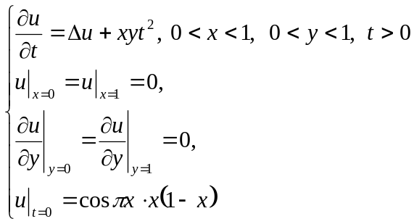  Указание: при решении задачи не пользоваться стандартными пакетами программ; в качестве отчета представить собственную программу, реализующую метод прогонки, а также результаты в виде графиков.
№31. Используя метод переменных направлений, решите краевую задачу:  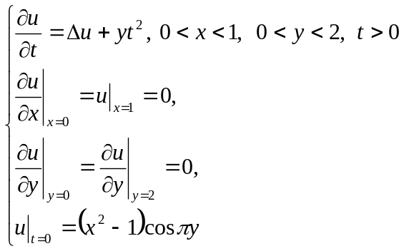  Указание: при решении задачи не пользоваться стандартными пакетами программ; в качестве отчета представить собственную программу, реализующую метод прогонки, а также результаты в виде графиков. | №34. Используя метод переменных направлений, решите краевую задачу:  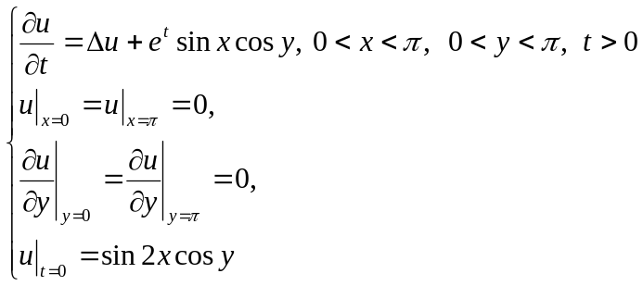  Указание: при решении задачи не пользоваться стандартными пакетами программ; в качестве отчета представить собственную программу, реализующую метод прогонки, а также результаты в виде графиков.
№32. Используя метод переменных направлений, решите краевую задачу:  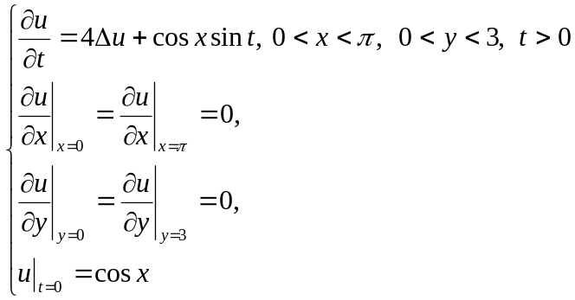  Указание: при решении задачи не пользоваться стандартными пакетами программ; в качестве отчета представить собственную программу, реализующую метод прогонки, а также результаты в виде графиков. | №35. Используя метод переменных направлений, решите краевую задачу:  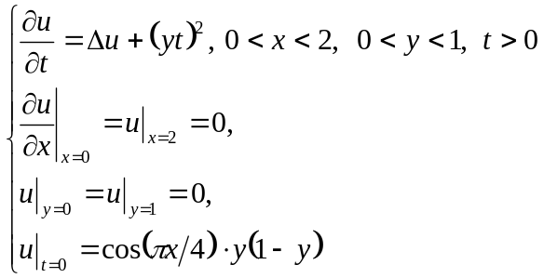  Указание: при решении задачи не пользоваться стандартными пакетами программ; в качестве отчета представить собственную программу, реализующую метод прогонки, а также результаты в виде графиков.
№33. Используя метод переменных направлений, решите краевую задачу:  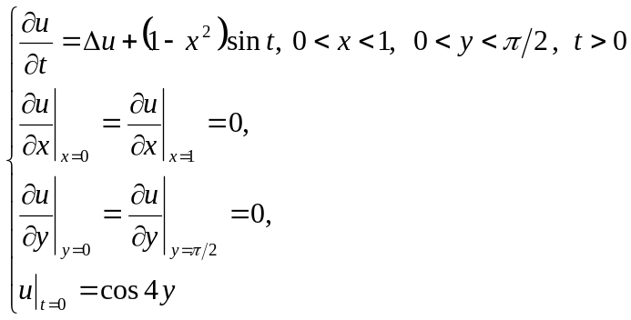  Указание: при решении задачи не пользоваться стандартными пакетами программ; в качестве отчета представить собственную программу, реализующую метод прогонки, а также результаты в виде графиков. | №36. Используя метод переменных направлений, решите краевую задачу:  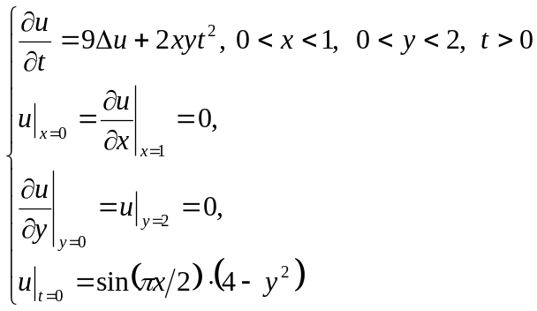  Указание: при решении задачи не пользоваться стандартными пакетами программ; в качестве отчета представить собственную программу, реализующую метод прогонки, а также результаты в виде графиков.
№37. Используя метод переменных направлений, решите краевую задачу:  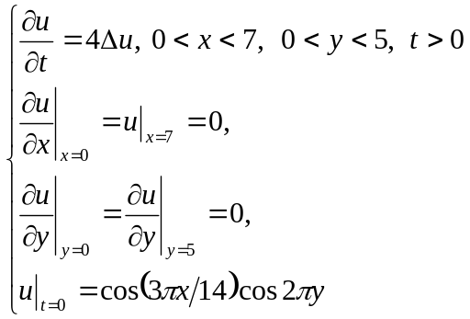  Указание: при решении задачи не пользоваться стандартными пакетами программ; в качестве отчета представить собственную программу, реализующую метод прогонки, а также результаты в виде графиков. | №40. Используя метод переменных направлений, решите краевую задачу:  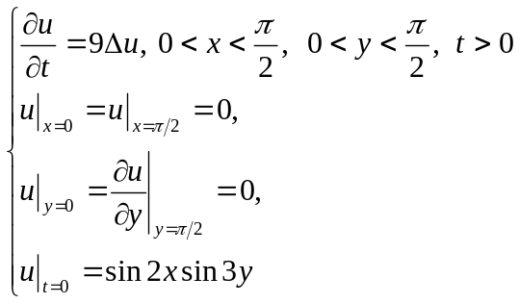  Указание: при решении задачи не пользоваться стандартными пакетами программ; в качестве отчета представить собственную программу, реализующую метод прогонки, а также результаты в виде графиков.
№38. Используя метод переменных направлений, решите краевую задачу:  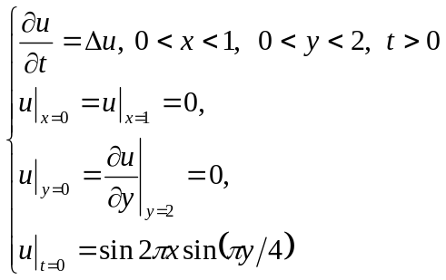  Указание: при решении задачи не пользоваться стандартными пакетами программ; в качестве отчета представить собственную программу, реализующую метод прогонки, а также результаты в виде графиков. | №41. Используя метод переменных направлений, решите краевую задачу:  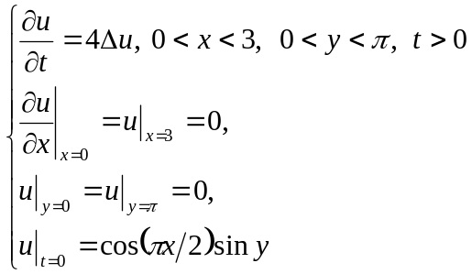  Указание: при решении задачи не пользоваться стандартными пакетами программ; в качестве отчета представить собственную программу, реализующую метод прогонки, а также результаты в виде графиков.
№39. Используя метод переменных направлений, решите краевую задачу:  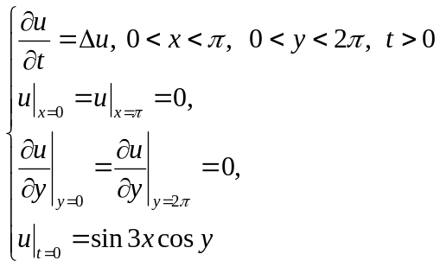  Указание: при решении задачи не пользоваться стандартными пакетами программ; в качестве отчета представить собственную программу, реализующую метод прогонки, а также результаты в виде графиков. | №42. Используя метод переменных направлений, решите краевую задачу:  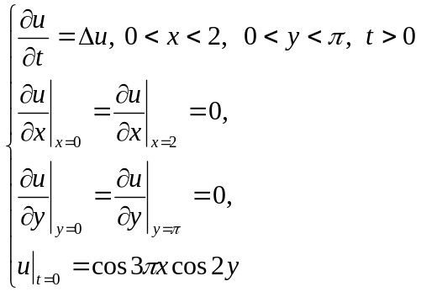  Указание: при решении задачи не пользоваться стандартными пакетами программ; в качестве отчета представить собственную программу, реализующую метод прогонки, а также результаты в виде графиков.
№43. Используя метод переменных направлений, решите краевую задачу:  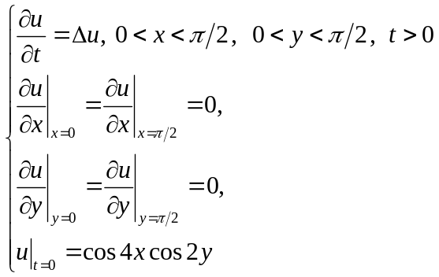  Указание: при решении задачи не пользоваться стандартными пакетами программ; в качестве отчета представить собственную программу, реализующую метод прогонки, а также результаты в виде графиков. | №46. Используя метод переменных направлений, решите краевую задачу:  Указание: при решении задачи не пользоваться стандартными пакетами программ; в качестве отчета представить собственную программу, реализующую метод прогонки, а также результаты в виде графиков.
№44. Используя метод переменных направлений, решите краевую задачу:  Указание: при решении задачи не пользоваться стандартными пакетами программ; в качестве отчета представить собственную программу, реализующую метод прогонки, а также результаты в виде графиков. | №47. Используя метод переменных направлений, решите краевую задачу:  Указание: при решении задачи не пользоваться стандартными пакетами программ; в качестве отчета представить собственную программу, реализующую метод прогонки, а также результаты в виде графиков.
№45. Используя метод переменных направлений, решите краевую задачу:  Указание: при решении задачи не пользоваться стандартными пакетами программ; в качестве отчета представить собственную программу, реализующую метод прогонки, а также результаты в виде графиков. | №48. Используя метод переменных направлений, решите краевую задачу:  Указание: при решении задачи не пользоваться стандартными пакетами программ; в качестве отчета представить собственную программу, реализующую метод прогонки, а также результаты в виде графиков.
№49. Используя метод переменных направлений, решите краевую задачу:  Указание: при решении задачи не пользоваться стандартными пакетами программ; в качестве отчета представить собственную программу, реализующую метод прогонки, а также результаты в виде графиков. | №52. Используя метод переменных направлений, решите краевую задачу:  Указание: при решении задачи не пользоваться стандартными пакетами программ; в качестве отчета представить собственную программу, реализующую метод прогонки, а также результаты в виде графиков.
№50. Используя метод переменных направлений, решите краевую задачу:  Указание: при решении задачи не пользоваться стандартными пакетами программ; в качестве отчета представить собственную программу, реализующую метод прогонки, а также результаты в виде графиков. | №53. Используя метод переменных направлений, решите краевую задачу:  Указание: при решении задачи не пользоваться стандартными пакетами программ; в качестве отчета представить собственную программу, реализующую метод прогонки, а также результаты в виде графиков.
№51. Используя метод переменных направлений, решите краевую задачу:  Указание: при решении задачи не пользоваться стандартными пакетами программ; в качестве отчета представить собственную программу, реализующую метод прогонки, а также результаты в виде графиков. | №54. Используя метод переменных направлений, решите краевую задачу:  Указание: при решении задачи не пользоваться стандартными пакетами программ; в качестве отчета представить собственную программу, реализующую метод прогонки, а также результаты в виде графиков.
№55. Используя метод переменных направлений, решите краевую задачу:  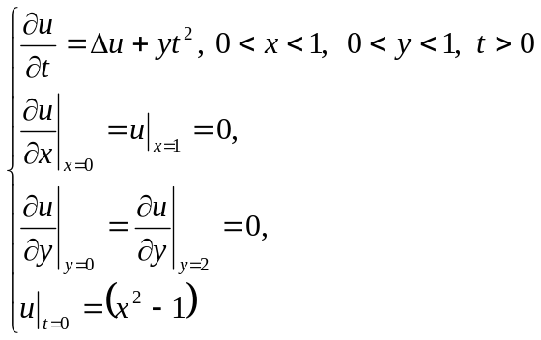  Указание: при решении задачи не пользоваться стандартными пакетами программ; в качестве отчета представить собственную программу, реализующую метод прогонки, а также результаты в виде графиков. | №58. Используя метод переменных направлений, решите краевую задачу:  Указание: при решении задачи не пользоваться стандартными пакетами программ; в качестве отчета представить собственную программу, реализующую метод прогонки, а также результаты в виде графиков.
№56. Используя метод переменных направлений, решите краевую задачу:  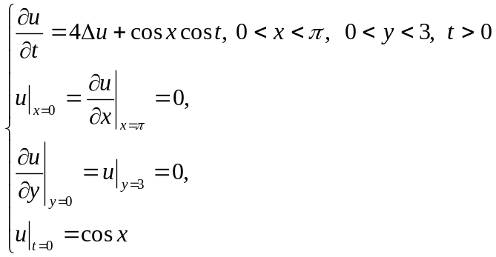  Указание: при решении задачи не пользоваться стандартными пакетами программ; в качестве отчета представить собственную программу, реализующую метод прогонки, а также результаты в виде графиков. | №59. Используя метод переменных направлений, решите краевую задачу:  Указание: при решении задачи не пользоваться стандартными пакетами программ; в качестве отчета представить собственную программу, реализующую метод прогонки, а также результаты в виде графиков.
№57. Используя метод переменных направлений, решите краевую задачу:  Указание: при решении задачи не пользоваться стандартными пакетами программ; в качестве отчета представить собственную программу, реализующую метод прогонки, а также результаты в виде графиков. | №60. Используя метод переменных направлений, решите краевую задачу:  Указание: при решении задачи не пользоваться стандартными пакетами программ; в качестве отчета представить собственную программу, реализующую метод прогонки, а также результаты в виде графиков.
№61. Используя метод переменных направлений, решите краевую задачу:  Указание: при решении задачи не пользоваться стандартными пакетами программ; в качестве отчета представить собственную программу, реализующую метод прогонки, а также результаты в виде графиков. | №64. Используя метод переменных направлений, решите краевую задачу:  Указание: при решении задачи не пользоваться стандартными пакетами программ; в качестве отчета представить собственную программу, реализующую метод прогонки, а также результаты в виде графиков.
№62. Используя метод переменных направлений, решите краевую задачу:  Указание: при решении задачи не пользоваться стандартными пакетами программ; в качестве отчета представить собственную программу, реализующую метод прогонки, а также результаты в виде графиков. | №65. Используя метод переменных направлений, решите краевую задачу:  Указание: при решении задачи не пользоваться стандартными пакетами программ; в качестве отчета представить собственную программу, реализующую метод прогонки, а также результаты в виде графиков.
№63. Используя метод переменных направлений, решите краевую задачу:  Указание: при решении задачи не пользоваться стандартными пакетами программ; в качестве отчета представить собственную программу, реализующую метод прогонки, а также результаты в виде графиков. | №66. Используя метод переменных направлений, решите краевую задачу:  Указание: при решении задачи не пользоваться стандартными пакетами программ; в качестве отчета представить собственную программу, реализующую метод прогонки, а также результаты в виде графиков.
№67. Используя метод переменных направлений, решите краевую задачу:  Указание: при решении задачи не пользоваться стандартными пакетами программ; в качестве отчета представить собственную программу, реализующую метод прогонки, а также результаты в виде графиков. | №70. Используя метод переменных направлений, решите краевую задачу:  Указание: при решении задачи не пользоваться стандартными пакетами программ; в качестве отчета представить собственную программу, реализующую метод прогонки, а также результаты в виде графиков.
№68. Используя метод переменных направлений, решите краевую задачу:  Указание: при решении задачи не пользоваться стандартными пакетами программ; в качестве отчета представить собственную программу, реализующую метод прогонки, а также результаты в виде графиков. | №71. Используя метод переменных направлений, решите краевую задачу:  Указание: при решении задачи не пользоваться стандартными пакетами программ; в качестве отчета представить собственную программу, реализующую метод прогонки, а также результаты в виде графиков.
№69. Используя метод переменных направлений, решите краевую задачу:  Указание: при решении задачи не пользоваться стандартными пакетами программ; в качестве отчета представить собственную программу, реализующую метод прогонки, а также результаты в виде графиков. | №72. Используя метод переменных направлений, решите краевую задачу:  Указание: при решении задачи не пользоваться стандартными пакетами программ; в качестве отчета представить собственную программу, реализующую метод прогонки, а также результаты в виде графиков.

